**餐厅到店点餐系统**

**可行性研究报告**

**（版本v1.0.0）**

中软国际信息技术有限公司

2015年9月1日



|  |  |  |  |  |  |  |  |
| --- | --- | --- | --- | --- | --- | --- | --- |
| 成文信息 | | | | | | | |
| 主题词： | | 可行性研究报告 | | | | | |
| 作 者： | | 中软国际ETC | | 文档类别： | | |  |
| 审 核： | |  | |
| 批 准： | |  | | 文档性质： | | | 正式稿 |
| 主 送： | |  | | 存档日期： | | |  |
| 抄 送： | |  | | 发布日期： | | |  |
| 签收信息 | | | | | | | |
| 发送方 | | | 接收方： | 接收方： | | 接收方： | |
| 代表人： | | | 代表人： | 代表人： | | 代表人： | |
| 日期： | | | 日期： | 日期： | | 日期： | |
| 变更信息 | | | | | | | |
| 版本 | 原因 | | | | 作者 | 日期 | |

目录

第一章 引言 1

1.1 编写目的 1

1.2 背景 1

1.3 定义 1

1.4 参考资料 2

第二章 可行性研究的前提 2

2.1 要求 2

2.2 目标 2

2.3 条件、假定和限制 2

2.4 进行可行性研究的方法 3

2.5 评价尺度 3

第三章 对现有系统的分析 3

3.1 处理流程和数据流程 3

3.2 工作负荷 4

3.3 费用开支 4

3.4 人员 4

3.5 设备 4

3.6 局限性 4

第四章 所建议的系统 4

4.1 对所建议系统的说明 4

4.2 处理流程和数据流程 5

4.3 数据字典 8

4.4 改进之处 13

4.5 影响 13

4.5.1 对设备的影响 13

4.5.2 对软件的影响 14

4.5.3 对用户单位机构的影响 14

4.5.4 对系统运行过程的影响 14

4.5.5 对开发的影响 14

4.5.6 对地点和设施的影响 14

4.5.7 对经费开支的影响 14

4.6 局限性 14

4.7 技术条件方面的可行性 15

第五章 成本及效益分析 15

5.1 支出 15

5.1.1 基本建设投资 15

5.1.2 其他一次性支出 15

5.1.3 非一次性支出 15

5.2 收益 16

5.2.1 一次性收益 16

5.2.2 非一次性收益 16

5.2.3 不可定量的收益 16

5.3 收益／投资比 16

5.4 投资回收周期 17

5.5 投资回收率 17

5.6 敏感性分析 17

第六章 社会因素方面的可行性 17

6.1 法律方面的可行性 17

6.2 使用方面的可行性 18

第七章 结论 18

# 引言

## 编写目的

为餐厅到店点餐系统的开发提供可行研究的结论，为项目是否正式立项、启动提供依据，为项目启动后的需求分析、设计、开发和测试提供基础依据。

本文档的读者是项目负责人、软件开发人员、软件测试人员以及软件维护人员。

## 背景

中国是举世闻名的美食大国，拥有五千年的饮食文化和巨大的餐饮市场，随着人民生活水平和生活方式的转变，餐饮业具有巨大的投资市场，被称为中国的黄金产业，但同样也应看到，餐饮业不仅面临着巨大的发展机遇，也面临着前所未有的挑战和考验。在餐饮经营中，传统的手工纸质流程无法满足现代客户在信息娱乐及服务安保等方面的要求。餐饮业的不断发展，在经营管理上也逐步向电子化迈进，通过计算机信息系统管理餐饮业的内部事务，使得作业更加简单化、高效。

开发系统名称：餐厅到店点餐系统（简称点餐系统）

项目发起单位：中软国际

项目任务提出者：中软国际ETC

项目开发者：中软国际ETC

用户：各类大中型餐厅

## 定义

1、OrderSys：本系统英文名，适用于餐厅运营过程中顾客到店后服务员远程点菜、传菜、结算等服务的信息化管理。

2、系统：若未特别指出，统指餐厅到店点餐系统。

## 参考资料

《软件工程导论（第6版）》，张海藩等编著，清华大学出版社，2013年8月出版

# 可行性研究的前提

## 要求

1. 项目采用B/S架构
2. 系统要建立在Windows平台上
3. 能够实现点餐、通知、结账等功能
4. 使用开源的工具和软件进行开发实现
5. 要求在3个月内完成项目的开发和部署工作

## 目标

1. 提高餐厅的运营效率
2. 增强餐厅各部门间的配合
3. 减少顾客到店后的点餐、等餐及结算过程消耗的时间
4. 降低服务员点餐失误率，
5. 提高餐厅管理人员对菜品、资金的管理
6. 及时掌握餐厅的全局运营管理执行情况
7. 提高餐厅形象与客户满意度

## 条件、假定和限制

系统运行寿命的最小值：5年

经费来源：中软国际专项费用

运行环境：WIN７及以上系统，台式机，笔记本，平板

开发环境：Eclipse、MySQL、Tomcat

系统建设时间：从立项到投入使用，不超过3个月

## 进行可行性研究的方法

可行性研究采用的方法步骤：

（1）复查系统规模和目标

（2）研究目前正在使用的系统

（3）导出新系统的高层逻辑模型

（4）进一步定义问题

（5）导出和评价供选择的方案

（6）推荐方案和行动方针

（7）草拟开发计划

（8）书写文档、提交审查

## 评价尺度

进行成本/效益分析，最终选择最佳方案。

# 对现有系统的分析

## 处理流程和数据流程

目前大多数餐厅采用传统的人工管理模式，由于是人工处理，导致了数据处理过程过慢以及数据丢失的情况。

基本数据流程如下图所示：

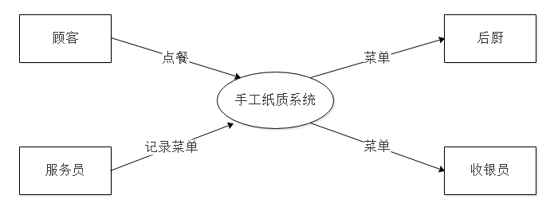

图1 数据流程图

## 工作负荷

现有系统在顾客较多的情况下，服务员和收银员都会手忙脚乱，尤其时结账时经常出现排队等待的情况。

## 费用开支

现有系统主要费用集中在服务员和收银员，为了应对高峰期的顾客就餐，需要较多的服务员和收银员才能应该勉强支撑。

## 人员

服务员若干名，收银员若干名。

## 设备

主要是计算器、纸质记录簿和水笔。

## 局限性

使用传统人工管理模式，经常会导致顾客点餐、等餐和结算时间过长而感到不耐烦， 而且计算出错率高，餐厅经营管理人员也无法对菜品、资金以及运营情况进行有效的管理和及时跟踪。

# 所建议的系统

## 对所建议系统的说明

通过JavaEE的JSP/Servlet技术实现基于Windows平台的B/S系统，能够有效解决纸质系统中出现的导致顾客点餐、等餐和结算时间过长问题，餐厅经营管理人员可以方便地对菜品、资金以及运营情况进行有效的管理和及时跟踪。

使用开源的工具和软件（Eclipse、MySQL、Tomcat）进行开发实现，可以大大节省项目建设成本。

选择JSP/Servlet技术，可以极大地提高项目的开发效率，确保在3个月内完成项目的开发和部署工作。

## 处理流程和数据流程

1. 建议系统的处理流程

改进后，业务处理由人工管理变为系统管理，处理流程如下图所示：

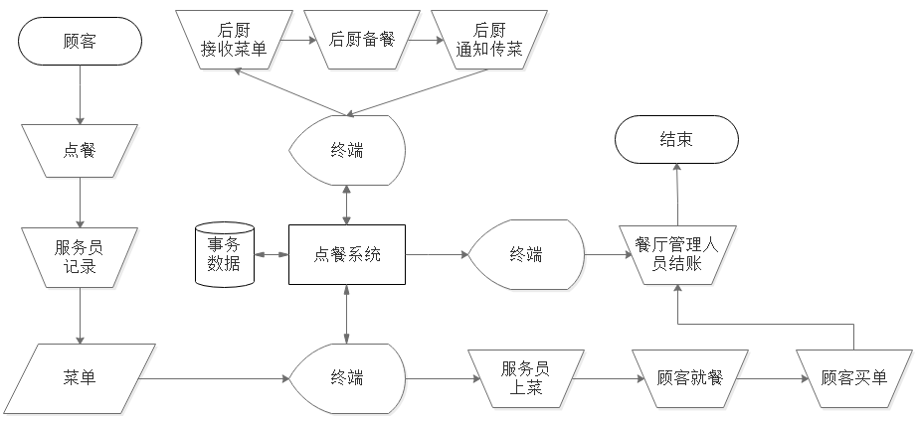

图2 系统流程图

1. 建议系统的数据流程
2. 点餐

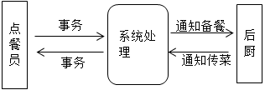

图3点餐基本系统模型

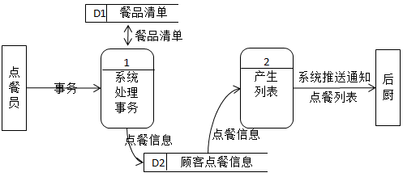

图4点餐到备餐的功能级数据流图

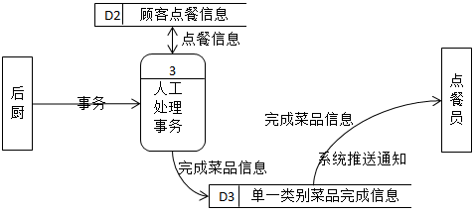

图5备餐到传菜的功能级数据流图

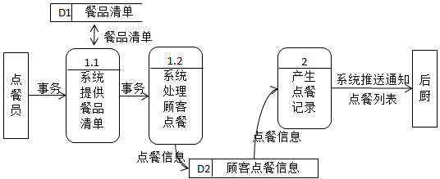

图6点餐到备餐的事务处理分解数据流图

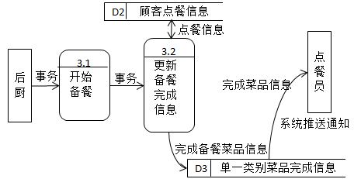

图7备餐到传菜的事务处理分解数据流图

1. 结算

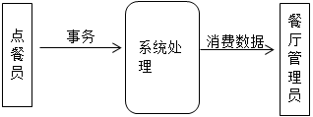

图8结算基本系统模型

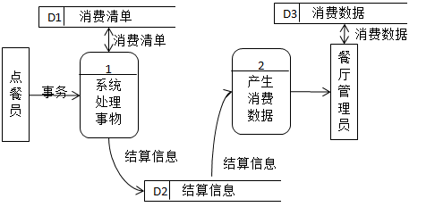

图9结算功能级数据流图

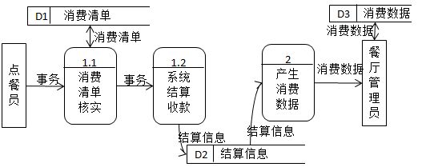

图11结算事务处理分解数据流图

## 数据字典

下面对系统中核心的数据字典进行描述：

1. 菜品信息

|  |
| --- |
| 名字：菜品清单  别名：菜品信息  描述：给顾客展示的菜品，供顾客选择  定义：菜品清单=菜品编号+菜品名称+菜品的简单介绍+菜品图片文件名称+菜品详细介绍+是否推荐菜品+菜品单价  位置：输入到点餐终端 |

|  |
| --- |
| 名字：菜品编号  别名：  描述：唯一的标识菜品清单中一个特定菜品的关键域  定义：菜品编号={数字}  位置：菜品清单  菜品信息 |

|  |
| --- |
| 名字：菜品名称  别名：  描述：菜品的对外标识，区别不同菜品  定义：菜品编号={字符}  位置：菜品清单  菜品信息 |

|  |
| --- |
| 名字：菜品简单介绍  别名：  描述：对菜品的一个简单的描述，如果顾客感兴趣可看详细介绍  定义：菜品简单介绍={字符}  位置：菜品清单  菜品信息 |

|  |
| --- |
| 名字：菜品图片文件名称  别名：  描述：正确给顾客展示对应的菜品图片  定义：菜品图片文件名称={字符}  位置：菜品清单  菜品信息 |

|  |
| --- |
| 名字：菜品详细介绍  别名：  描述：使顾客更加详细的了解菜品  定义：菜品详细介绍={字符}  位置：菜品清单  菜品信息 |

|  |
| --- |
| 名字：是否推荐菜品  别名：  描述：给顾客推荐菜品，节省顾客点餐时间 0-非推荐，1-推荐菜品  定义：菜品详细介绍=0，1  位置：菜品清单  菜品信息 |

|  |
| --- |
| 名字：菜品价格  别名：  描述：某个菜品的单价  定义：菜品价格={数字}  位置：菜品清单  菜品信息 |

1. 订单信息

|  |
| --- |
| 名字：订单报表  别名：订单信息  描述：顾客点餐的列表  定义：订单报表=订单编号+订单开始时间+订单结束时间+订单状态+订单对应的桌号  位置：输入到点餐终端 |

|  |
| --- |
| 名字：订单编号  别名：  描述：唯一的标识订单报表中一个特定订单的关键域  定义：订单编号={数字}  位置：订单报表  订单信息 |

|  |
| --- |
| 名字：订单开始时间  别名：  描述：顾客点餐完毕订单开始生效  定义：订单编号={时间}  位置：订单报表  订单信息 |

|  |
| --- |
| 名字：订单结束时间  别名：  描述：顾客结账后，订单结束  定义：订单编号={时间}  位置：订单报表  订单信息 |

|  |
| --- |
| 名字：订单状态  别名：  描述：订单状态：0-正在用餐，1-准备结账，2-已经结账，3-免单订单  定义：订单编号=0{数字}3  位置：订单报表  订单信息 |

|  |
| --- |
| 名字：订单对应的桌号  别名：  描述：顾客所使用的餐桌编号  定义：订单编号={数字}  位置：订单报表  订单信息 |

1. 每个订单的详细菜品列表：

|  |
| --- |
| 名字：详单报表  别名：详单详细  描述：每个订单对应的详细菜品  定义：订单的详细菜品列表=详单编号+对应订单编号+对应菜品编号+菜品数量  位置：输入到点餐终端 |

|  |
| --- |
| 名字：详单编号  别名：  描述：唯一的标识详单报表中一个特定详单的关键域  定义：详单编号={数字}  位置：详单报表  详单信息 |

|  |
| --- |
| 名字：对应的订单编号  别名：  描述：对应唯一的标识订单报表中一个特定订单的关键域  定义：对应的订单编号={数字}  位置：详单报表  详单信息  订单报表  订单信息 |

|  |
| --- |
| 名字：对应的菜品编号  别名：  描述：对应唯一的标识菜品清单中一个特定菜品的关键域  定义：对应的菜品编号={数字}  位置：详单报表  详单信息  菜品清单  菜品信息 |

|  |
| --- |
| 名字：菜品数量  别名：  描述：顾客需要同一菜品的数量  定义：菜品数量={数字}  位置：详单报表  详单信息 |

## 改进之处

点餐系统是利用信息技术，使餐厅点餐实现以信息技术应用为基础的管理改造过程，更好的提升餐馆的管理水平和管理能力。

建立点餐系统在以下两方面有重要意义：

1、 顾客对点餐速度的要求

随着生活水平的提高，顾客在餐厅就餐是对于速度的要求也是越来越高，能够在餐厅运营中包括餐台、后厨、吧台等节点进行快速信息共享的电子化和信息化点餐系统是大势所趋。

2、从餐厅经营的角度看，点餐实行信息化改造有非常重要的意义

点餐实行电子信息化对于餐厅来说，对于日后的发展和决策都有十分重要的意义，并且将这些信息整理起来有利于企业的管理和协调工作，能提高餐厅的管理水平和效率，保证决策正确有效、促进餐厅发展。

## 影响

### 对设备的影响

本系统需要2台位于机房的服务器分别承担应用服务器和数据库服务器的角色。

本系统需要1台位于吧台的PC承担餐厅管理员客户端角色。

本系统需要1台位于后厨的PC承担餐厅后厨客户端角色。

本系统需要1台24口1000M网络交换机及能够足以覆盖餐厅所有节点的无线路由器。

本系统需要多台移动设备（ipad或Android Pad）承担餐厅点餐员客户端角色。

### 对软件的影响

在采购的设备上部署系统，通过浏览器即可使用所建议的系统。

### 对用户单位机构的影响

新系统的使用对用户单位机构一定会产生很大的影响。为了运行所建议的系统，需要熟悉Windows操作系统的一些基本知识和所建议系统的操作规程。

### 对系统运行过程的影响

系统提供用户手册，用户必须按照操作规程使用系统。

### 对开发的影响

开发过程中，需要与相关用户多沟通，不断的完善改进系统，以适应用户需求。

### 对地点和设施的影响

地点没有特殊限制，PC建议需要Win 7或者Win 10电脑，移动端采用安卓平板或者IPAD。

### 对经费开支的影响

从经济效益来分析，需要投入服务器和PC等硬件设备，也需要投入系统的开发费用，前期投入较大，但是运行所需的经费比较低的。

## 局限性

由于对用户机构的人员要求较高，项目实施可能会有一定的难度。

## 技术条件方面的可行性

开发人员对SSM都很熟悉，有丰富的项目实战经验。

能够按照规定在3个月内完成项目的开发和部署工作。

# 成本及效益分析

## 支出

本系统的支出包括基本建设投资、其他一次性支出和非一次性支出。

### 基本建设投资

PC机4台：2万元；

无线路由器1台：500元；

平板3台：4500元；

合计：2.5万元

### 其他一次性支出

系统开发费用：10万元。

部署和培训费：1万元

合计11万元

### 非一次性支出

软件的运维费用：每年1万元

设备的维护费用：每年2000元

合计：1.2万元

## 收益

### 一次性收益

无

### 非一次性收益

不再需要采购计算器、纸质记录簿和水笔等设备，预计减少每年减少1000元。

可以精简服务员和收银员的人数，按平均减少1个人计算，预计每年可以减少5万元。

合计每年减少5.1万元。

### 不可定量的收益

通过对餐厅的信息化改造，能有效提升顾客的满意度，按平均每天收益多100元计算，每年收益大概3.6万元。

## 收益／投资比

|  |  |  |  |
| --- | --- | --- | --- |
| **开发成本** |  |  |  |
| 基本建设投资 |  |  | 2.5万元 |
| 系统开发、培训费用 |  |  | 11万元 |
| 合计 |  |  | 13.5万元 |
| **新系统运行费用** |  |  |  |
| 软件的运维费用 |  |  | 1万元/年 |
| 系统开发、培训费用 |  |  | 0.2万元/年 |
| 合计 |  |  | 1.2万元/年 |
| **现有系统的运行费用** |  |  |  |
| 人员和设备精简 |  |  | 5.1万元/年 |
| 不可定量的收益 |  |  | 3.6万元/年 |
| 合计 |  |  | 8.7万元/年 |
| **每年节省的费用** |  |  | 7.5万元 |
| 年 | 节省（万元） | 现值（按5%计算） | 累计现值（万元） |
| 1 | 7.5 | 7.14 | 7.14 |
| 2 | 7.5 | 6.8 | 13.94 |
| 3 | 7.5 | 6.48 | 20.42 |
| 4 | 7.5 | 6.17 | 26.59 |
| 5 | 7.5 | 5.88 | 32.47 |
| 投资回收期 |  |  | 1.94年 |
| 纯收入 |  |  | 18.97万元 |

## 投资回收周期

参照5.3中表格，投资回收周期为1.94年。

## 投资回收率

* 软件寿命5年计算P=F1/(1+j)+F2/(1+j)^2+F3/(1+j)^3+F4/(1+j)^4+F5/(1+j)^5
* P是现在的投资额；Fi是第i年年底的效益（i=1,2,3,4,5）；j是投资回收率
* 系统的总投资额为：13.5 + 1.2*5=19.5万

19.5=7.14/(1+j) +13.94/(1+j)^2+20.42/(1+j)^3+

26.59/(1+j)^4+32.47/(1+j)^5

* 解出此高阶代数方程式即可

## 敏感性分析

（1）设备和软件的配置等变化时，对开发和收益的影响最多不超过5000元。

（2）系统使用寿命不低于5年。

# 社会因素方面的可行性

## 法律方面的可行性

1. 所有软件都使用正版；
2. 所有技术资料都有提出方保管；
3. 合同制定确定违约责任。

## 使用方面的可行性

1. 用户需要具备计算机使用的基础知识
2. 系统操作简便，餐厅管理人员、服务员、后厨人员需要经过简单培训，即可快速掌握系统的使用方法。

# 结论

为了使餐厅适应现代化市场竞争的需求，提升餐厅管理水平，促进管理的信息化，而且从技术、经济、操作、法律、社会效益等方面来看，该系统是可行的，可以立即开始进行。